УТВЕРЖДАЮ:
директор
_________О.Н.Жукова
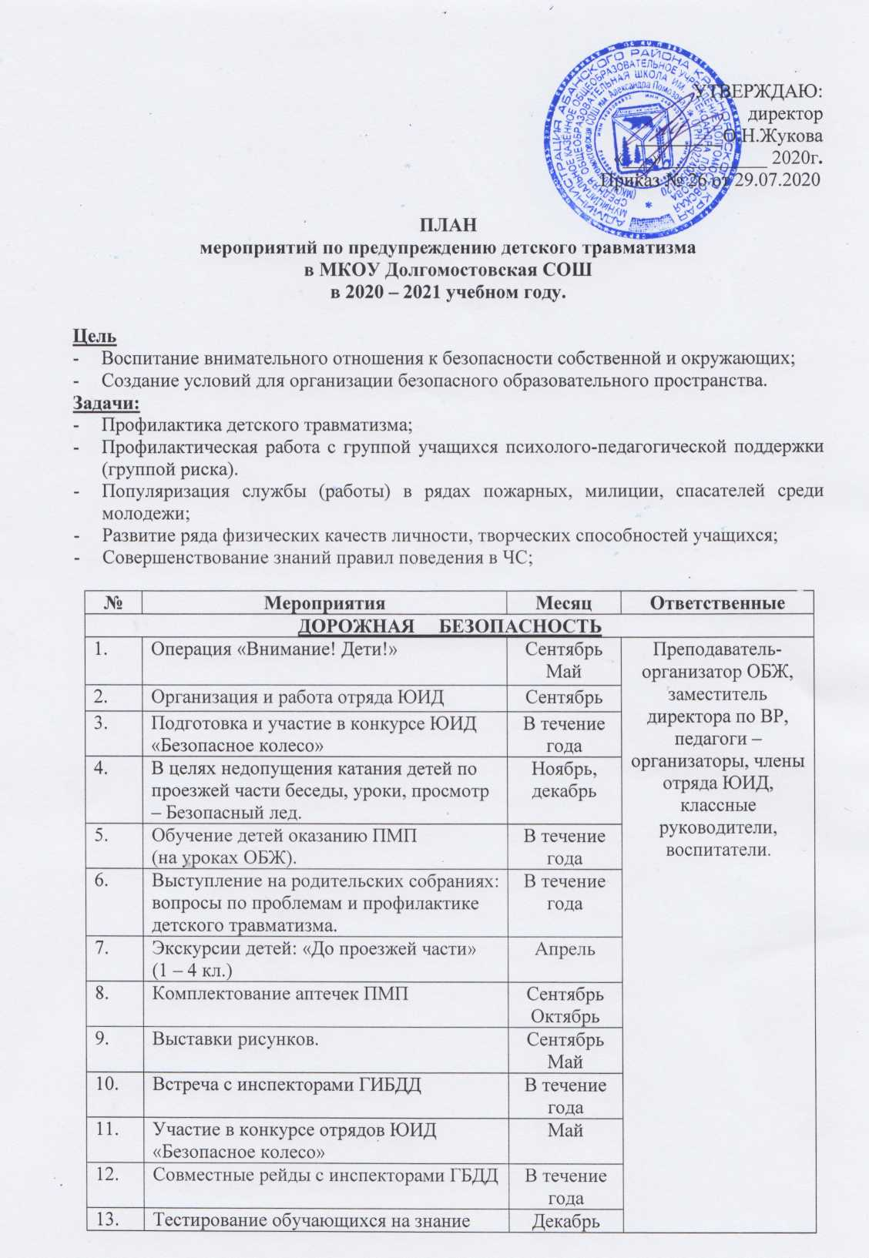
«___»___________ 2020г.
Приказ № 26 от 29.07.2020

ПЛАН
мероприятий по предупреждению детского травматизма
в МКОУ Долгомостовская СОШ
в 2020 – 2021 учебном году.

Цель
- Воспитание внимательного отношения к безопасности собственной и окружающих;
- Создание условий для организации безопасного образовательного пространства.
Задачи:
- Профилактика детского травматизма;
- Профилактическая работа с группой учащихся психолого-педагогической поддержки (группой риска).
- Популяризация службы (работы) в рядах пожарных, милиции, спасателей среди молодежи;
- Развитие ряда физических качеств личности, творческих способностей учащихся;
- Совершенствование знаний правил поведения в ЧС;

№ | Мероприятия | Месяц | Ответственные
ДОРОЖНАЯ БЕЗОПАСНОСТЬ
 | Операция «Внимание! Дети!» | Сентябрь Май | Преподаватель-организатор ОБЖ, заместитель директора по ВР, педагоги – организаторы, члены отряда ЮИД, классные руководители, воспитатели.
 | Организация и работа отряда ЮИД | Сентябрь
 | Подготовка и участие в конкурсе ЮИД «Безопасное колесо» | В течение года
 | В целях недопущения катания детей по проезжей части беседы, уроки, просмотр – Безопасный лед. | Ноябрь,  декабрь
 | Обучение детей оказанию ПМП  (на уроках ОБЖ). | В течение года
 | Выступление на родительских собраниях: вопросы по проблемам и профилактике детского травматизма. | В течение года
 | Экскурсии детей: «До проезжей части»  (1 – 4 кл.) | Апрель
 | Комплектование аптечек ПМП | Сентябрь  Октябрь
 | Выставки рисунков. | Сентябрь  Май
 | Встреча с инспекторами ГИБДД | В течение года
 | Участие в конкурсе отрядов ЮИД «Безопасное колесо» | Май
 | Совместные рейды с инспекторами ГБДД | В течение года
 | Тестирование обучающихся на знание ПДД. Знатоки ДП | Декабрь Апрель
ПРОФИЛАКТИКА ПОЖАРОВ И ДЕТСКОГО ТРАВМАТИЗМА ПРИ ПОЖАРАХ
 | Организовать отряд ДЮП (10-11 кл.) | Октябрь | Преподаватель - организатор ОБЖ, заместитель директора по ВР, педагоги – организаторы, члены ПД, классные руководители, воспитатели.
 | Закрепить огнетушители за членами ДЮП. | Октябрь
 | Участие в окружном конкурсе ДЮП
 | Инструктаж по действиям отряда ДЮП. во время пожара | В течение года
 | Обновление стенда по пожаробезопасности | Сентябрь
 | Конкурс рисунков «Огнетушитель» | Май
 | Уроки и беседы по темам:  - причины пожаров;  - как спастись при пожаре; | Сентябрь  Октябрь, Май
 | Эвакуация учащихся при условном пожаре | Сентябрь  Май
 | Родительские собрания: вопросы по профилактике пожаров и соблюдению ППБ. | В течение года
 | Линейки по параллелям: беседы по ППБ | В течение года
 | Обучение оказанию ПМП (на уроках ОБЖ) | В течение года
 | Проверка комплектования аптечек по ПМП | Сентябрь Октябрь
ПРОФИЛАКТИКА ДЕТСКОГО ТРАВМАТИЗМА НА ЛЬДУ
 | Беседы по правилам поведения и мерам безопасности на воде и льду. Основные и подручные спасательные средства | В течение года | Преподаватель - организатор ОБЖ.
 | Изготовление стенда по безопасности на воде. | Май | Преподаватель - организатор ОБЖ.
 | Беседы с родителями «Умение плавать – основа безопасности на воде». (родительское собрание) | В течение года | Преподаватель - организатор ОБЖ.
ПРОФИЛАКТИКА АЛКОГОЛИЗМА, ТАБАКОКУРЕНИЯ, НАРКОМАНИИ И СПИДА
 | Беседы по теме:  «Вредные привычки». | В течение года | Преподаватель – организатор ОБЖ
 | Беседы по теме:  «Психологическая поддержка в борьбе с вредными привычками» | В течение года | Преподаватель – организатор ОБЖ
 | Конкурс плакатов «Жизнь!» | Ноябрь | Преподаватель – организатор ОБЖ
 | Уроки ОБЖ по разделам:  - здоровый образ жизни;  - вредные привычки. | В течение года | Преподаватель – организатор ОБЖ
Зам. директора по ВР К.И. Рукосуева

